**CKS**

# 1、kube-bench

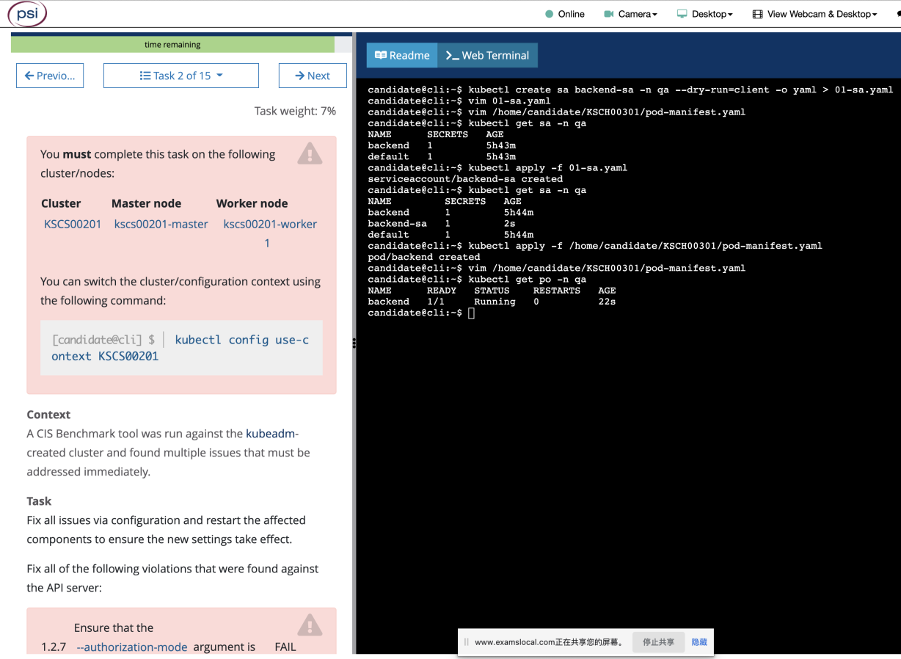

# 2、Pod指定ServiceAccount

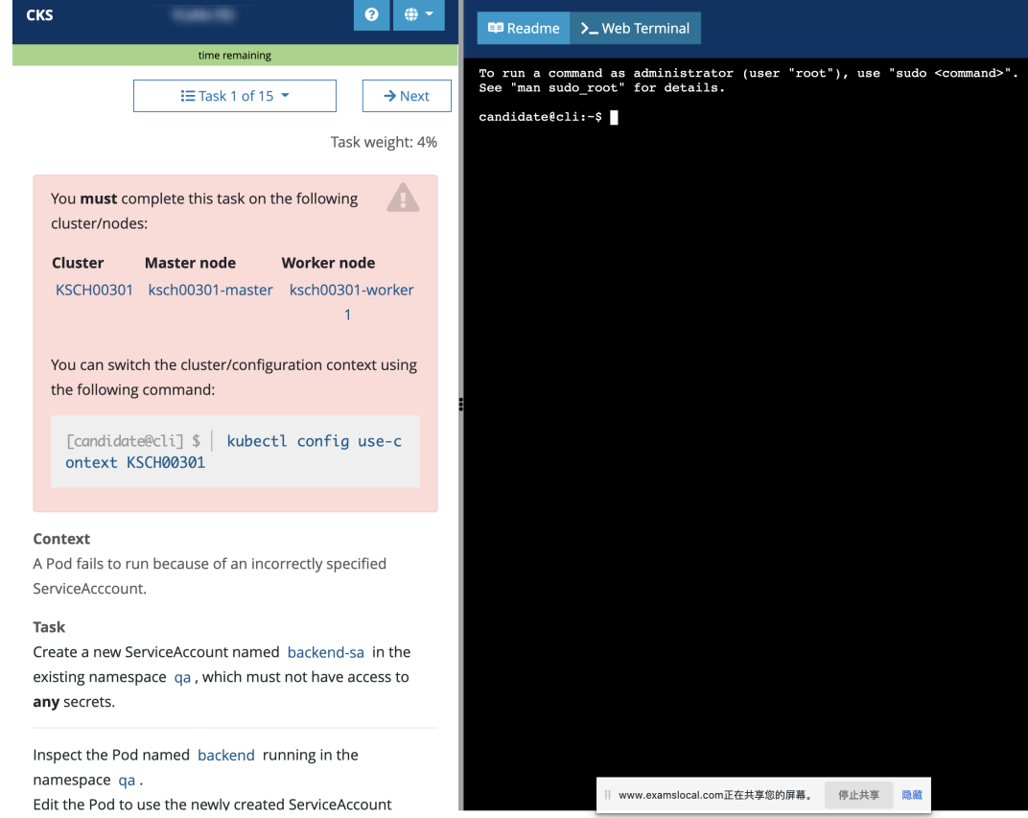

# 3、默认网络策略 default NetworkPolicy

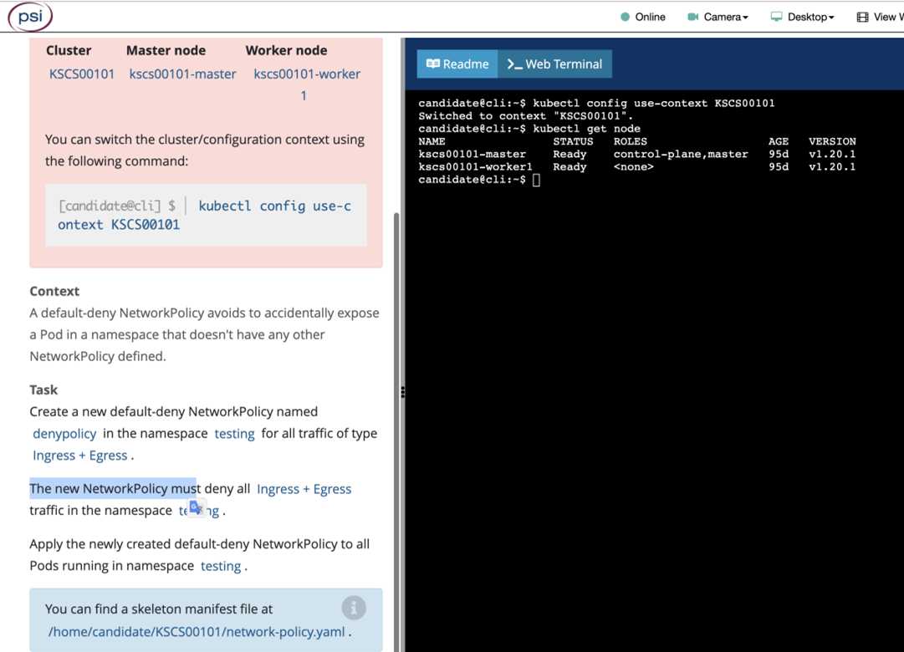

# 4、Pod 安全策略（PSP）

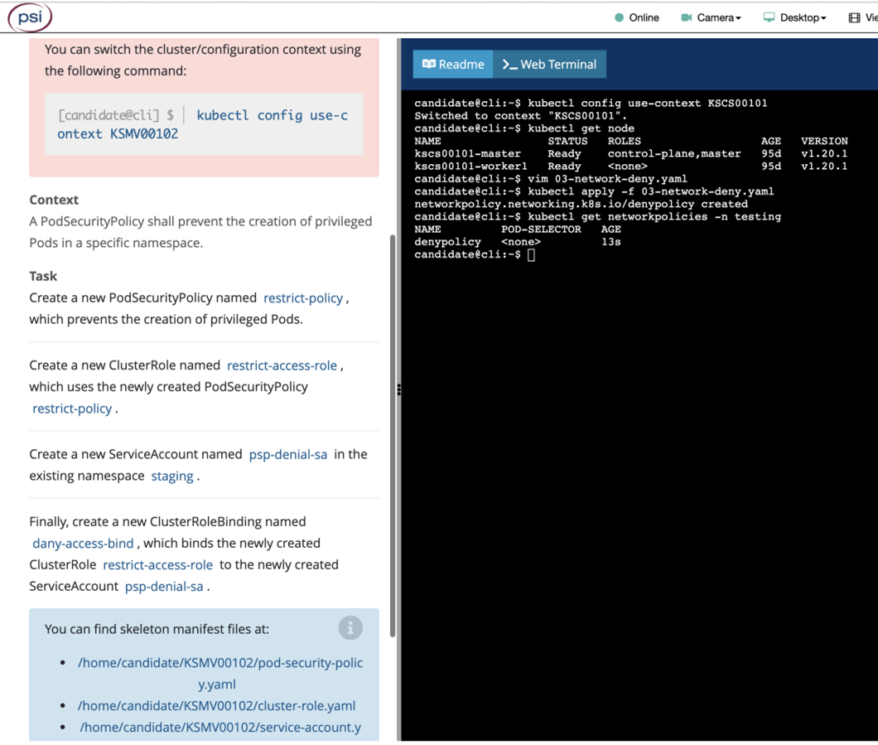

# 5、RBAC

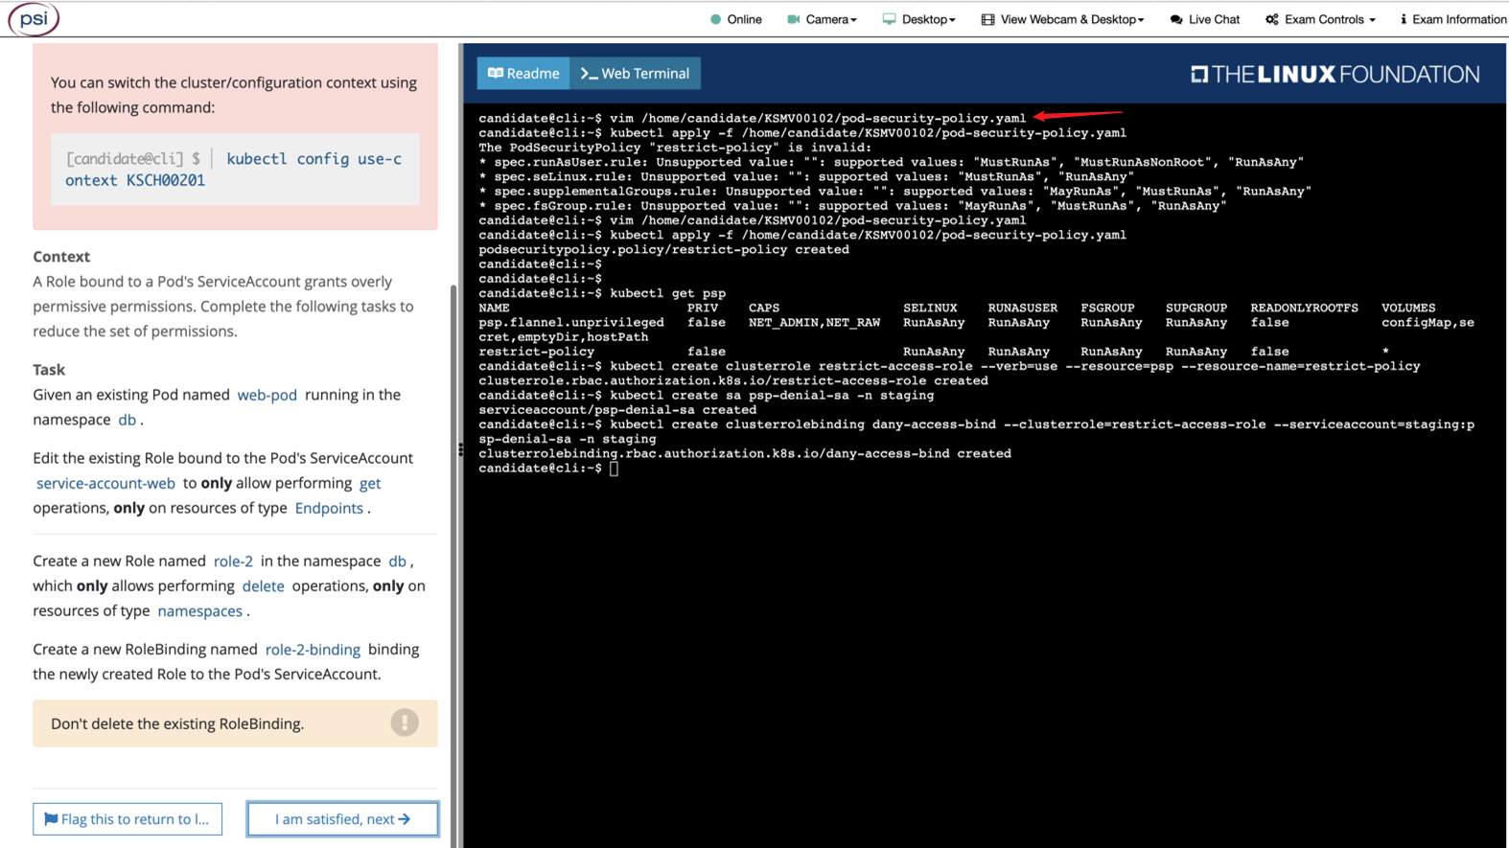

# 6、审计日志

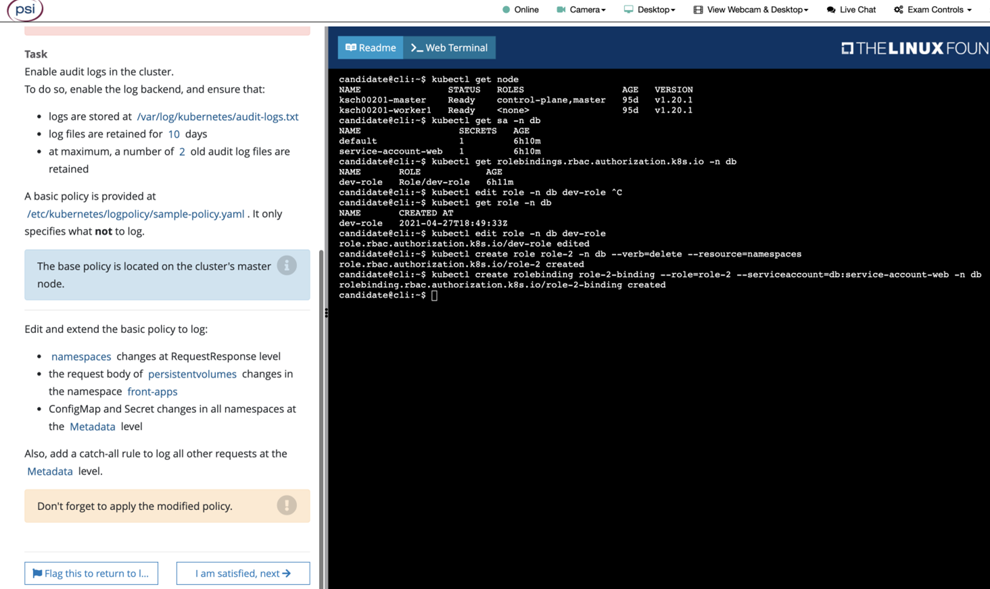

# 7、创建 Secret

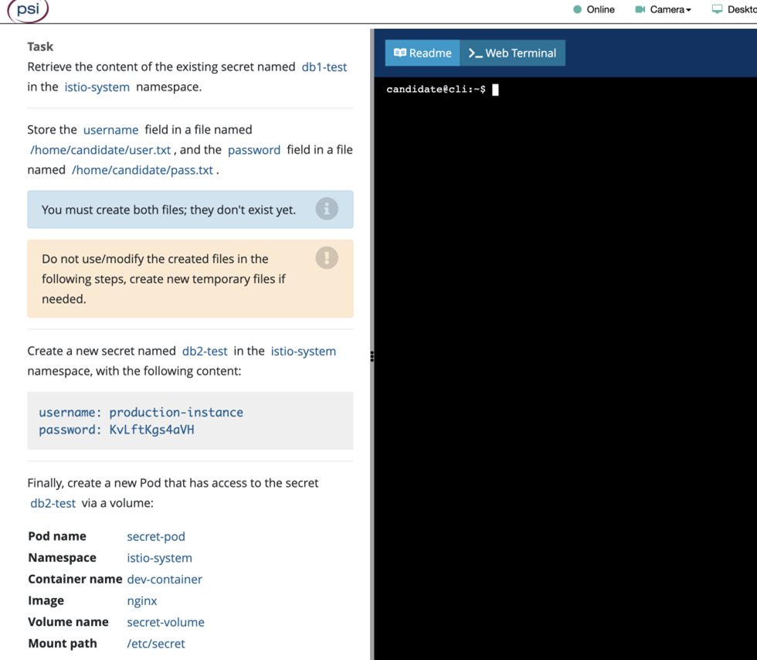

# 8、Dockerfile检测

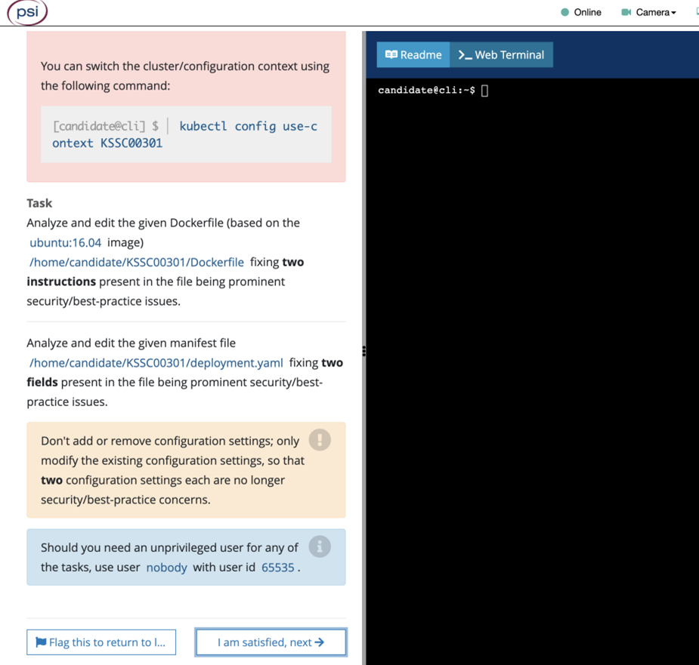

# 9、沙箱运行容器 gVisor

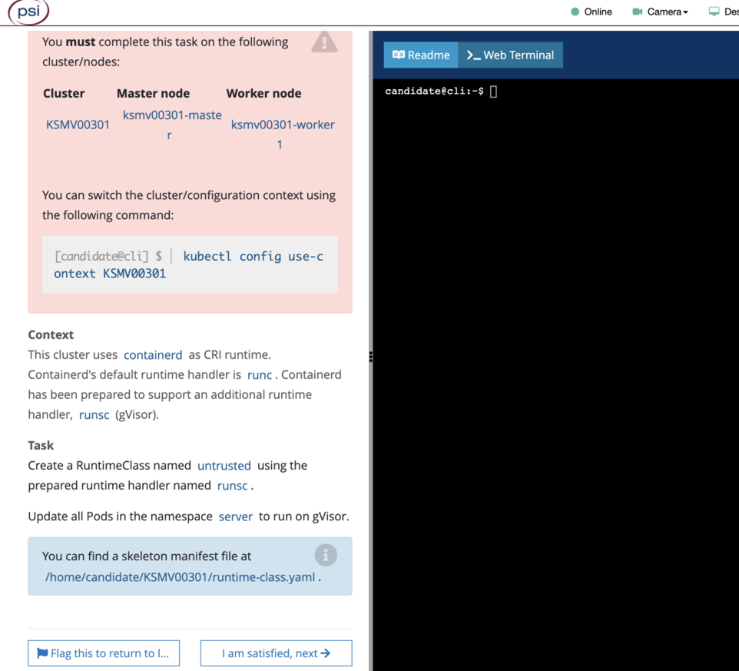

# 10、删除启用特权的 Pod

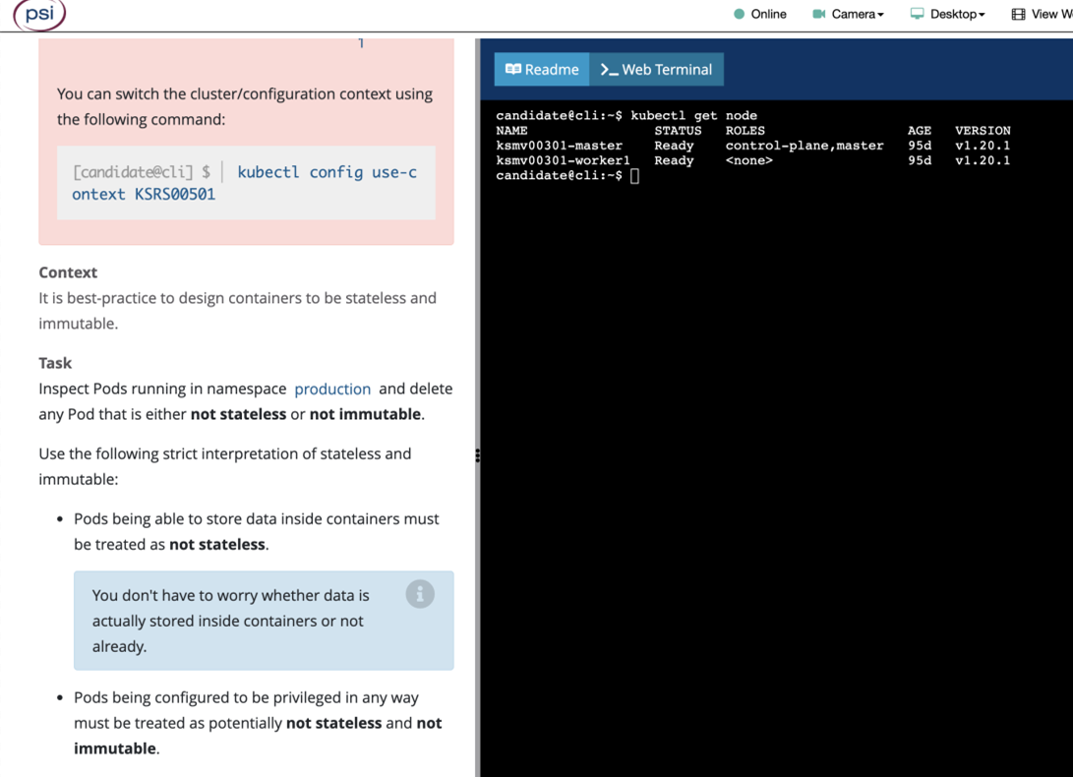

# 11、网络策略 NetworkPolicy

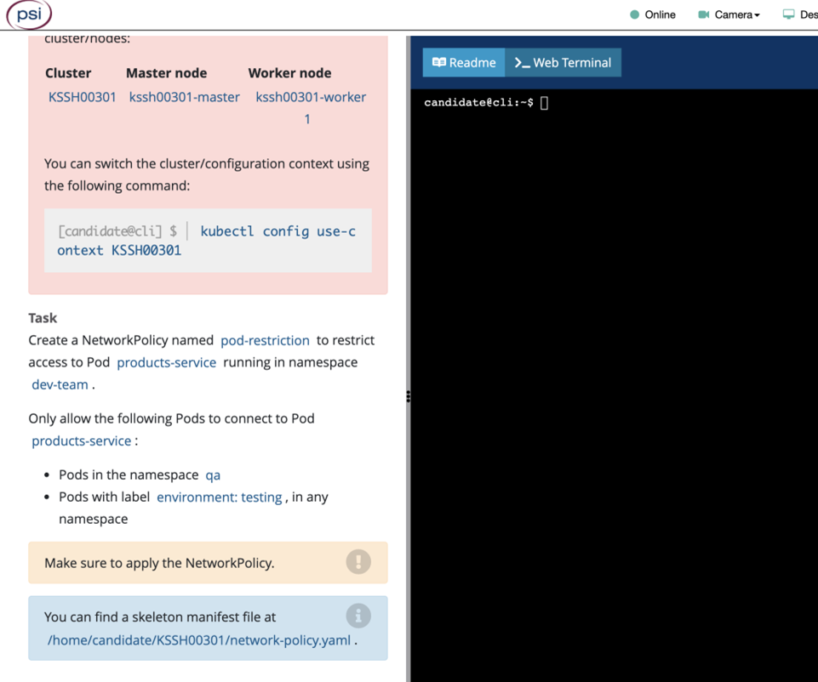

# 12、Trivy 扫描镜像安全漏洞

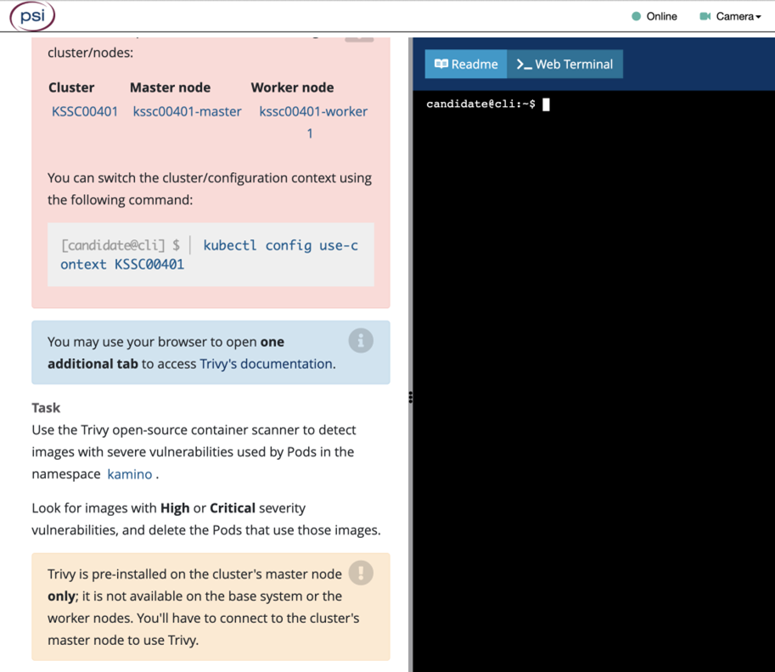

# 13、AppArmor

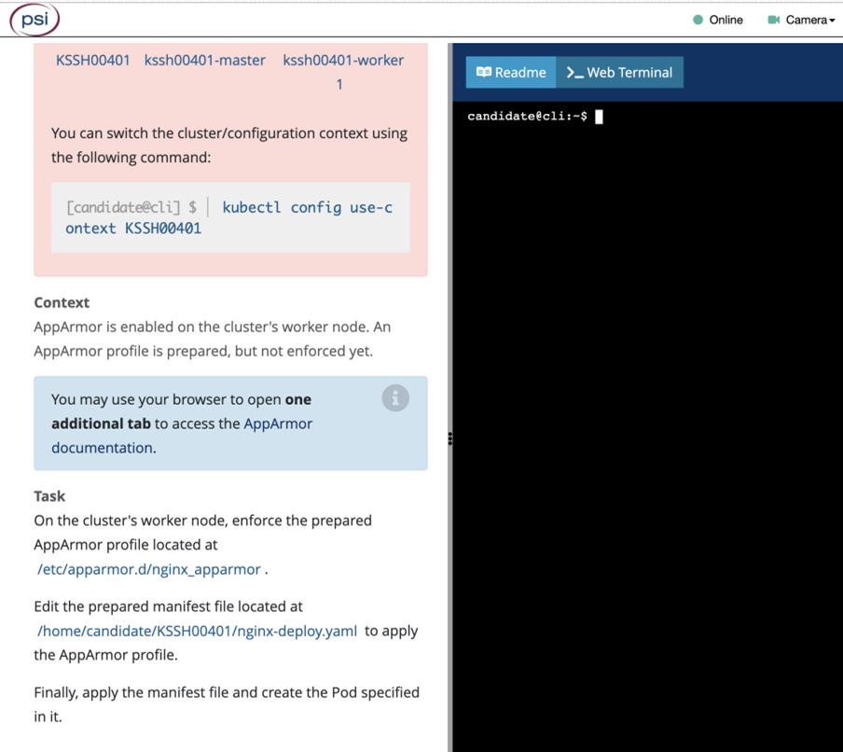

# 14、Sysdig

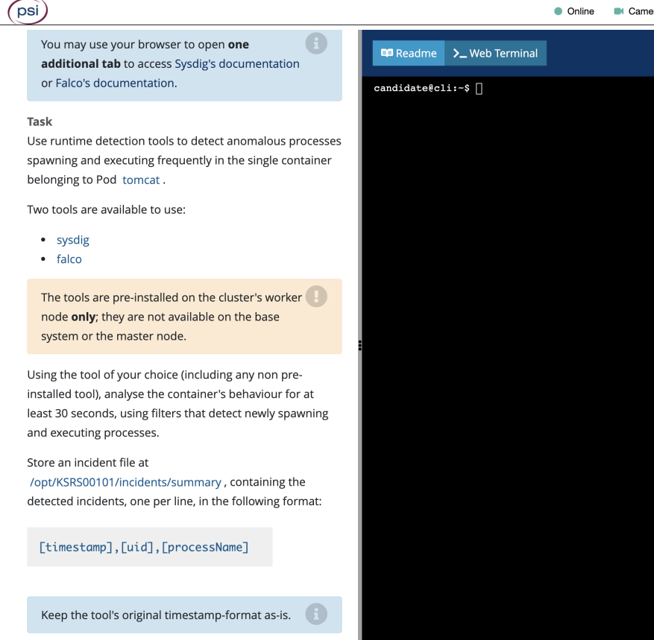

# 15、启用API server认证

无截图

**context**

kubeadm was used to create the cluster used in this task.

**Task**

Reconfigure and restart the cluster’s Kubernetes APl server to ensure that only authenticated and authorized REST requests are allowed.

Make sure that the new configuration applies to any REST request, including local access.

Make sure that any configuration changes are permanent and still enforced after restarting the Kubernetes APl server.

这道题，有两种不同版本的问法

上面那个只需要修改kube-apiserver.yaml

下面这个，还需要删除指定的ClusterRoleBinding

**描述：**

kubeadm 创建的集群的 Kubernetes API 服务器，出于测试目的，临时配置为允许未经身份验证和未经授权的访问，授予匿名用户集群管理员访问权限。

要求： 重新配置集群的 Kubernetes API 服务器以确保只允许经过身份验证和授权的 API 请求。

● > 使用授权模式 Node、 RBAC 和准入控制器 NodeRestriction

● > 删除名为 system:anonymous 的 ClusterRoleBinding

# 16、ImagePolicyWebhook

